SỞ GD&ĐT BÌNH DƯƠNG  TRƯỜNG THPT PHƯỚC VĨNH  ( ĐỀ CHÍNH THỨC)  (Đề thi có 03 trang) | KIỂM TRA HỌC KỲ I NĂM HỌC 2018 - 2019  MÔN TOÁN – Khối lớp 10  Thời gian làm bài : 90 phút  (không kể thời gian phát đề)
Mã đề 392
Họ và tên học sinh :..................................................... Số báo danh : ...................

I.PHẦN CÂU HỎI TRẮC NGHIỆM
Câu 1. Trong hệ trục tọa độ Oxy. Cho 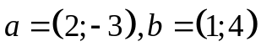. Khi đó 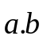bằng bao nhiêu ?
A. 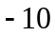 B. 14 C. 14 D. 10
Câu 2. Trong hệ trục tọa độ Oxy. Cho 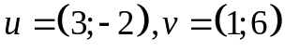. Khẳng định nào sau đây là đúng ?
A. và cùng phương B. 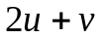và cùng phương
C. 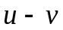và 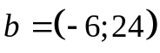 ngược hướng D. 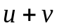và 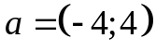 cùng hướng
Câu 3. Tìm tập xác định  của hàm số 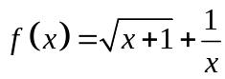.
A. 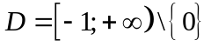. B. 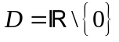. C. 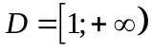. D. 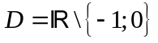.
Câu 4. Tìm để hàm số 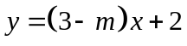 nghịch biến trên .
A. 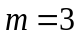. B. 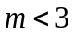. C. 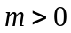. D. 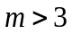.
Câu 5. Câu nào sau đây không là mệnh đề?
A. Tam giác đều là tam giác có ba cạnh bằng nhau.
B. 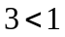.
C. Bạn học giỏi quá!.
D. 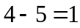.
Câu 6. Cho mệnh đề: “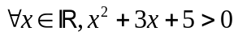”. Mệnh đề phủ định của mệnh đề trên là
A. 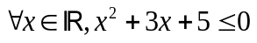.
B. 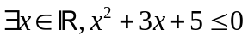.
C. 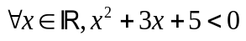.
D. 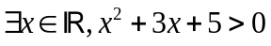.
Câu 7. Phương trình 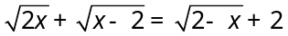 có bao nhiêu nghiệm?
A. B. C. D.
Câu 8. Cho tập 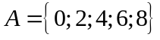; 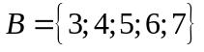. Tập 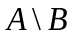 là
A. 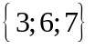. B. 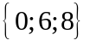. C. 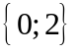. D. 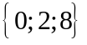.
Câu 9. Hình vẽ sau đây (phần không bị gạch) là biểu diễn của tập hợp nào?
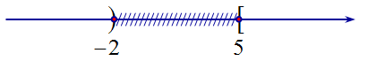
A. 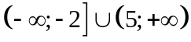. B. 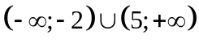. C. 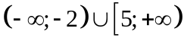. D. 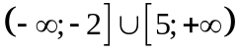.

Câu 10. Gọi x là nghiệm của phương trình 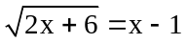. Khi đó x² bằng:
A. 8 B. 5 C. 25 D. 1
Câu 11. Cho hàm số 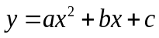 có đồ thị như hình bên dưới. Khẳng định nào sau đây đúng?
`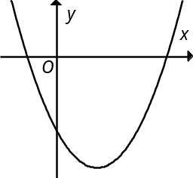
A. 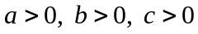. B. 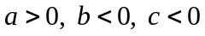. C. 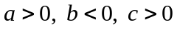. D. 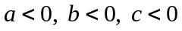.
Câu 12. Kết quả của 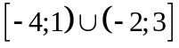 là
A. 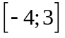 B. 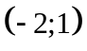 C. 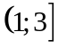 D. 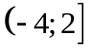
Câu 13. Phương trình 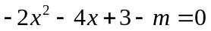 có 2 nghiệm phân biệtkhi
A. 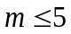 B. 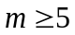 C. 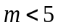 D. 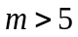
Câu 14. Parabol 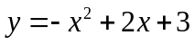 có phương trình trục đối xứng là
A. . B. 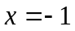. C. 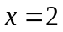. D. 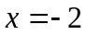.
Câu 15. Khẳng định nào về hàm số 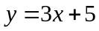 là sai:
A. Đồ thị cắt 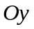 tại 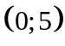. B. Đồ thị cắt 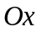 tại 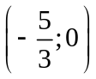.
C. Hàm số đồng biến trên . D. Hàm số nghịch biến trên .
Câu 16. Trong hệ trục tọa độ Oxy. Cho tam giác ABC có 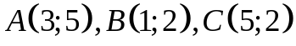. Trọng tâm của tam giác ABC là
A. 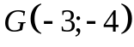 B. 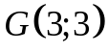 C. 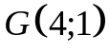 D. 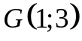
Câu 17. Cho hệ phương trình 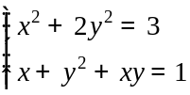. Cặp số 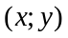 nào dưới đây là nghiệm của hệ phương trình?
A. 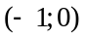. B. 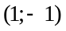. C. 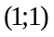. D. 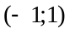.
Câu 18. Biết 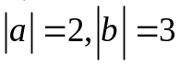 và góc giữa hai véctơ 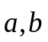 bằng 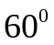. Khi đó bằng bao nhiêu ?
A. 3 B. 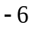 C. 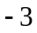 D. 6

Câu 19. Trong hệ trục tọa độ Oxy. Cho bốn điểm 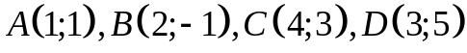. Chọn mệnh đề đúng
A. Tứ giác ABCD là hình bình hành
B. 
C. cùng hướng
D. Điểm 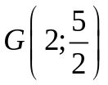 là trọng tâm của tam giác BCD
Câu 20. Điều kiện xác định của phương trình 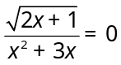 là
A. 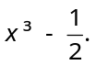 B. 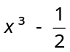và 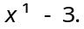
C. và 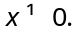 D. 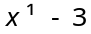và
Câu 21. Tìm các hệ số a, b biết phương trình 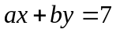 có hai nghiệm là 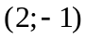 và (5; 1).
A. 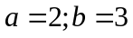 B. 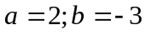 C. 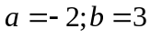 D. 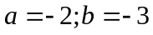
Câu 22. Cho hình chữ nhật ABCD có 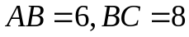. Độ dài của 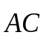 là
A. 6 B. 7 C. 5 D. 10
Câu 23. Cho ba điểm phân biệt A,B,C. Đẳng thức nào sau đây là đúng ?
A.  B.  C.  D. 
Câu 24. Cho tứ giác ABCD. Số các véctơ khác véctơ-không có điểm đầu và điểm cuối là bốn đỉnh của tứ giác bằng:
A. 6 B. 12 C. 8 D. 4
Câu 25. Phương trình 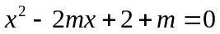 có một nghiệm thì
A. 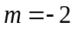. B. 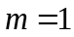. C. 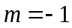. D. 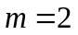.
------ HẾT ------

